AKTIVNOST: POSTAVLJANJE STOLA.
POSTUPAK POSTAVLJANJA STOLA
PRVO OPEREMO RUKE. OBRIŠEMO STOL VLAŽNOM I ČISTOM VILEDOM.
NAKON TOGA POSTAVIMO PRAVILNO STOL . SALVETU STAVIMO SA DESNE STRANE. NA SALVETU STAVIMO ŽLICU .VILJUŠKU STAVIMO SA LIJEVE STRANE. NOŽ STAVLJAMO SA DESNE STRANE. ZATIM STAVLJAMO TANJUR. NAKON TOGA STAVIMO PODLOŽAK ZA HRANU. HRANU STAVLJAMO U ZDJELI NA PODLOŽAK ILI NA TANJURU ZA POSLUŽIVANJE. PRAVILNO STAVLJAMO HRANU U TANJUR I PRISTOJNO JEDEMO. NAKON RUČKA STOL POSPREMIMO.
ZA POSTAVLJANJE STOLA POTREBNA JE SALVETA.

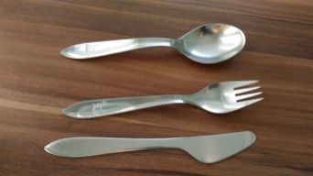
ZA POSTAVLJANJE STOLA POTREBAN JE PRIBOR ZA JELO

ZA POSTAVLJANJE STOLA POTREBAN JE TANJUR.

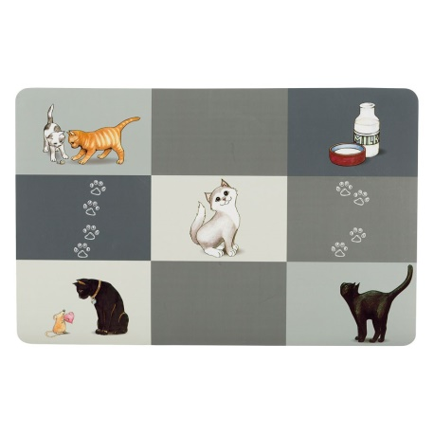

ZA POSTAVLJANJE STOLA POTREBAN JE PODLOŽAK ZA HRANU.

